杭州市中小学生 文件
文化艺术
节组委会

杭艺组委〔2018〕10 号

关于公布2018年杭州市第十一届中小学生文化艺术节现场比赛各节目抽签次序的通知

各区、县（市）教育局（社发局）、直属学校：
根据《关于举办2018年杭州市中小学生文化艺术节的通知》（杭教德体卫艺〔2018〕9 号）文件的要求，现将各单位参加杭州市第十一届中小学生文化艺术节现场比赛的节目抽签次序发给大家（详见附件）,请各单位及时通知各参赛节目做好现场比赛的准备,准时到达比赛现场。
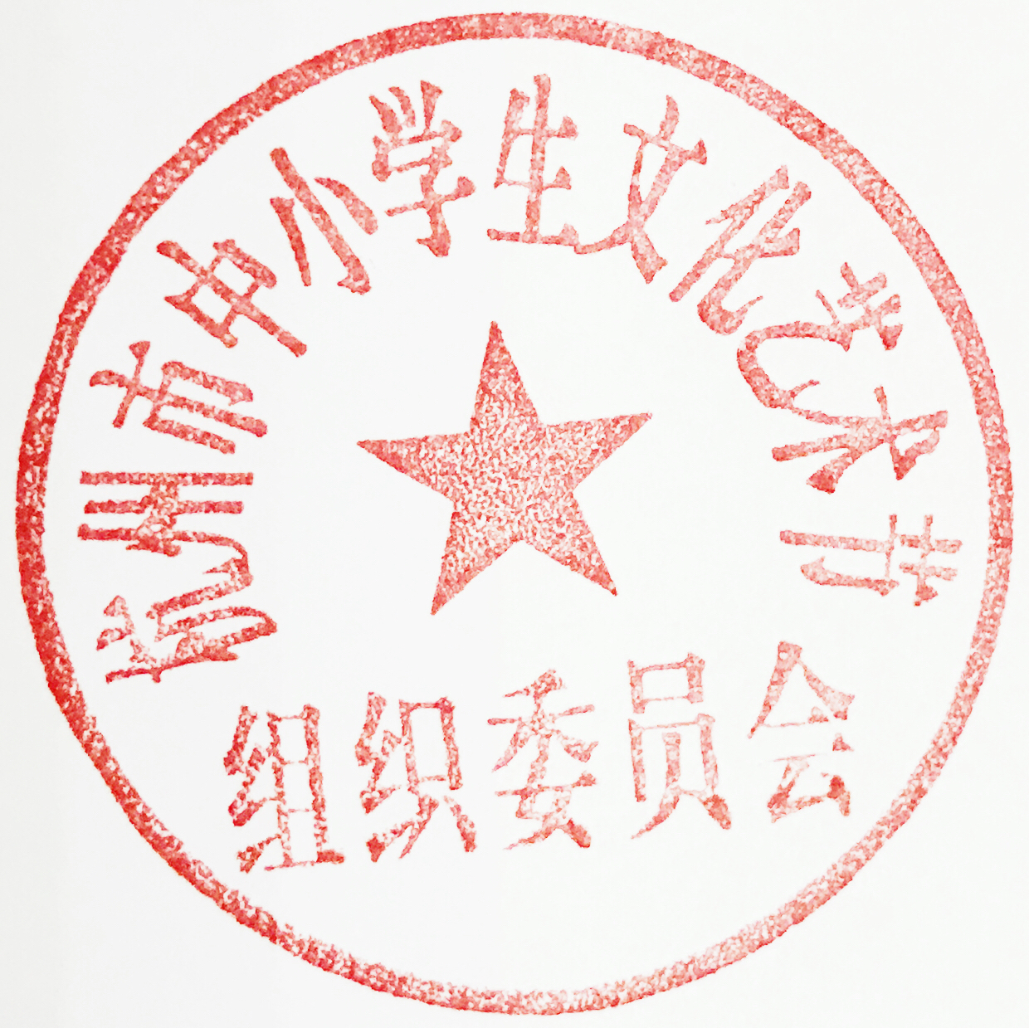
附件：杭州市第十一届中小学生文化艺术节现场比赛的节目次序及安排

杭州市中小学生文化艺术节组织委员会
2018年11月8日

抄送：中共杭州市委宣传部、杭州市文广新局、共青团杭州市委、杭州青少年活动中心、杭州电视台少儿频道 、杭州外国语学校、杭州国际学校、杭州日本人学校、杭州汉基外籍人员子女学校、杭州世外外籍人员子女学校、杭州娃哈哈外籍人员子女学校

